普及班专题研讨1-STL选讲

执 教：谢志锋、王荣生
班 级：普及班

教学设计：
一、主要内容
本专题主要围绕STL的核心容器、迭代器、算法三大部分，通过具体问题的分析与解决，培养学生运用STL这一标准模板库高效解决问题的意识与代码表达能力。在容器中以vector、set、map、priority_queue为重点，分别介绍了各类容器的定义、赋值、遍历以及常用函数的使用；在各容器的常用操作中，强化迭代器的概念及应用。通过举例及综合应用介绍了简单类、区间类、查找类等能在各容器中通用的STL算法。

二、重点和难点
重点：常用的容器、迭代器、算法
难点：应用stl解决问题

三、教学过程
（一) 基本概念
1.STL从广义上可以分为三类：algorithm（算法）、container（容器）和iterator（迭代器）
2.什么是容器：容器顾名思义就是盛放物品的器具。在计算机科学里，物品就是数据。容器就是存放数据的数据结构，例如：数组、队列、栈、树、图等。
3.容器的分类：一般分为序列容器和关联容器。
4.容器和算法之间通过迭代器进行无缝连接。
5.STL算法就是一个个函数模板，通过迭代器来操作容器中的元素。
（二）专题研讨教学思维导图
1.容器：
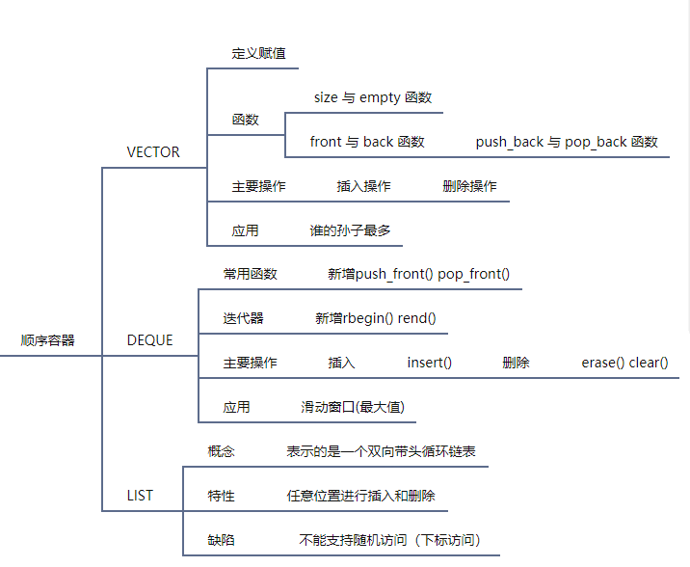

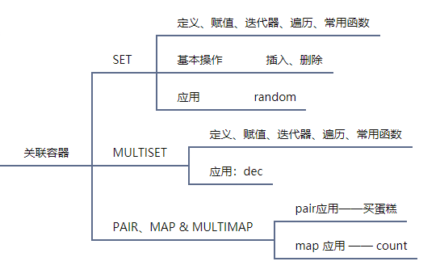

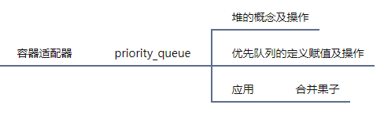

2、迭代器
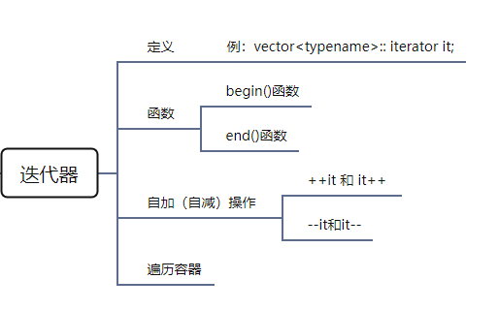

3.算法

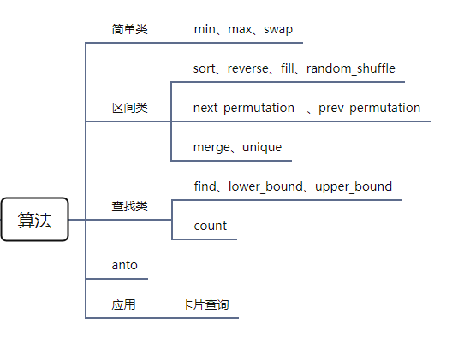

（二）经典例题
例1、谁的孙子最多
【问题描述】
给定一棵树，其中1号节点是根节点，问哪一个节点的孙子节点最多，有多少个。（孙子节点，就是儿子节点的儿子节点）
【输入格式】
第一行一个整数N（N ≤ 100000），表示树节点的个数。此后N行，第i行包含一个整数Ci，表示i号节点儿子节点的个数，随后共Ci个整数，分别表示一个i号节点的儿子节点。

【输出格式】
一行两个整数，表示孙子节点最多的节点，以及其孙子节点的个数，如果有多个，输出编号最小的。

【输入样例】
5
2 2 3
1 4
0
1 5
0

【输出样例】
1 1

【分析】
1、在空白处根据题意画出树

2、如何定义vector？在Vector中存储哪些数据？

3、核心代码框架：

【例2】滑动窗口（最大值）
给出一个长度为n的数组(n<=1000)，有一个可移动的长度为k的窗口，从最左端开始每个时刻向右移动一格，你的任务是输出每个时刻窗口内最大的数字。
Window position Maxvalue
[1 3 -1] -3 5 3 6 7 3
1 [3 -1 -3] 5 3 6 7 3
1 3 [-1 -3 5] 3 6 7 5
1 3 -1 [-3 5 3] 6 7 5
1 3 -1 -3 [5 3 6] 7 6
1 3 -1 -3 5 [3 6 7] 7

【输入格式】
两行，第一行两个数n、k；第二行n个数。

【输出格式】
n - k + 1个数值，表示每个时刻窗口内最大的值。

【输入样例】
8 3
1 3 -1 -3 5 3 6 7

【输出样例】
3 3 5 5 6 7

【分析】
1、根据窗口位置，列出当前时刻单调队列中存储的元素
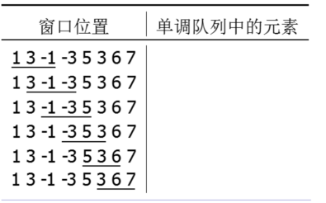
2、运用单调队列存储数据，存储的数据有何特征？

3、核心代码框架：

【例2】明明的随机数
明明想在学校中请一些同学一起做一项问卷调查，为了实验的客观性，他先用计算机生成了N个1到1000之间的随机整数（N ≤ 100），对于其中重复的数字，只保留一个，把其余相同的数去掉，不同的数对应着不同的学生的学号。然后再把这些数从小到大排序，按照排好的顺序去找同学做调查。请你协助明明完成"去重"与"排序"的工作。

【输入格式】
第1行为1个正整数，表示所生成的随机数的个数：N( N ≤ 100)
第2行有N个用空格隔开的正整数，为所产生的随机数。

【输出格式】
第1行为1个正整数M，表示不相同的随机数的个数。
第2行为M - 1个用空格隔开的正整数(行尾没有多余的空格)，为从小到大排好序的不相同的随机数。

【输入样例】
10
20 40 32 67 40 20 89 300 400 15

【输出样例】
8
15 20 32 40 67 89 300 400

【分析】
1、用什么容器？

2、核心代码：

（三）课堂小结：

普及班专题研讨2.1-贪心算法
执 教：马 骋、王 静
班 级：普及班

教学设计：
一、主要内容
通过理论讲解和问题分析，理解贪心算法的相关概念，知晓贪心算法的局限性，学习证明贪心算法的正确性，能够熟练使用贪心算法解决问题。

二、重点和难点
重点：贪心算法的解题思路。
难点：证明贪心算法的正确性。

三、教学过程

（一）基本概念
【引例1】取数游戏
给出2n (n<=100) 个自然数 (小于等于30000)，将这2n个自然数排成一列，游戏双方A和B从中轮流取数，只允许从两端取数，A方先取，然后B方再取。取完时，谁取的数字总和最大为取胜方；若双方和相等，则B胜，试问A方是否有必胜策略？
输入格式：两行，第一行一个整数n，第二行有2n个自然数。
输出格式：只有一行，若A有必胜策略，则输出“YES”，否则输出“NO”。
输入样例：
4
7 9 3 6 4 2 5 3
输出样例：
YES

【算法分析】
若采用取最大数策略，让A方每次取数列两端较大的那个数，则B方也会这样取，对于样例：7 9 3 6 4 2 5 3
A方会取得：
B方会取得：
A方的总和为（ ），B方的总和为（ ）。

想一想，合适的贪心策略是什么？

1.贪心算法的定义：
贪心算法是从问题的某一个初始状态出发，通过逐步构造最优解的方法向给定的目标前进，在每个局部阶段，都做出一个看上去最优的决策（即某种意义下的、或某个标准下的局部最优解），并期望通过每次所做的局部最优选择产生出一个全局最优解。
→ 前进方向

在上图中，小球表示当前状态，红箭头表示当前最优决策，蓝箭头表示其他决策。

几个基本概念：
阶段：对整个问题的自然划分，很多时候可以根据时间或者空间来分。
状态：用来描述问题的变量集合。
决策：处理问题时每次做出的选择。
状态转移：根据决策策略由当前状态转移到下一状态。

2. 贪心算法的特点
贪心标准选择：所谓贪心标准选择就是应用当前“最好”的标准作为统一标准，将原问题变为一个相似的但规模更小的子问题，而后的每一步都是当前看似最佳的选择。
最优子结构：当一个问题的最优解包含其子问题的最优解时，称此问题具有最优子结构性质。

3. 贪心算法的解题步骤
(1) 建立数学模型来描述问题。
(2) 把求解的问题分成若干个子问题（划分阶段）。
(3) 对每一子问题求解，得到子问题的局部最优解。
(4) 把子问题的解（局部最优解）合成整个问题的解。

4. 贪心算法的正确性证明
(1) 反例法
(2) 替换法
(3) 反证法
(4) 数学归纳法

【引例2】纪念品分组
元旦快到了，校学生会让乐乐负责新年晚会的纪念品发放工作。为使得参加晚会的同学所获得 的纪念品价值相对均衡，他要把购来的纪念品根据价格进行分组，但每组最多只能包括两件纪念品， 并且每组纪念品的价格之和不能超过一个给定的整数。为了保证在尽量短的时间内发完所有纪念品，乐乐希望分组的数目最少。
你的任务是写一个程序，找出所有分组方案中分组数最少的一种，输出最少的分组数目。

输入格式：共n+2 行。
第1行包括一个整数 w，为每组纪念品价格之和的上限。
第2行为一个整数 n，表示购来的纪念品的总件数G。
第3~n+2 行每行包含一个正整数P_{i} , 表示所对应纪念品的价格。

输出格式：一个整数，即最少的分组数目。

输入样例：
100
9
90
20
20
30
50
60
70
80
90

输出样例：
6

【算法分析】
你的贪心策略：

如何证明贪心策略的正确性？

【引例3】 硬币问题
将C (1 <= C <= 1000) 元用最少的N (1 <= N <= 10) 种不同价值的硬币表示。假如有5种硬币，价值分别为50, 25, 10, 5和1元，则93元最少的方法是用1个50, 1个25, 1个10, 1个5,和3个1元的硬币 (共7个硬币) 。

输入格式：N+1行。
第1行：两个用空格隔开的整数：C和N
第2..N+1行：每行包含一个整数表示这种硬币的价值。

输出格式:一行。一个整数表示最少要几个硬币表示C分

输入样例：
93 5
25
50
10
1
5

输出样例：
7

【算法分析】
你的贪心策略：

如何证明贪心策略的正确性？
（二）经典例题
【例题1】参加比赛
现在各大OJ上有 n 个比赛，每个比赛的开始、结束的时间点是知道的。
小X 认为，参加越多的比赛，noip 就能考的越好，所以，他想知道他最多能参加几个比赛。
如果要参加一个比赛必须善始善终，而且不能同时参加2个及以上的比赛。

输入格式：
第一行是一个整数n。
接下来n 行每行是2个整数a_{i},b_{i} (a_{i} < b_{i})，表示比赛开始、结束的时间。

输出格式
一个整数最多参加的比赛数目。

输入样例
3
0 2
2 4
1 3

输出样例：
2

【算法分析】 | 【核心代码】
【例题2】三国游戏
题目描述：
小涵很喜欢电脑游戏，这些天他正在玩一个叫做《三国》的游戏。
在游戏中，小涵和计算机各执一方，组建各自的军队进行对战。游戏中共有N位武将 (N为偶数且不小于4) ，任意两个武将之间有一个“默契值”，表示若此两位武将作为一对组合作战时，该组合的威力有多大。游戏开始前，所有武将都是自由的（称为自由武将，一旦某个自由武将被选中作为某方军队的一员，那么他就不再是自由武将了），换句话说，所谓的自由武将不属于任何一方。
游戏开始，小涵和计算机要从自由武将中挑选武将组成自己的军队，规则如下：小涵先从自由武将中选出一个加入自己的军队，然后计算机也从自由武将中选出一个加入计算机方的军队。接下来一直按照 “小涵→计算机→小涵→……” 的顺序选择武将，直到所有的武将被双方均分完。然后，程序自动从双方军队中各挑出一对默契值最高的武将组合代表自己的军队进行二对二比武，拥有更高默契值的一对武将组合获胜，表示两军交战，拥有获胜武将组合的一方获胜。
已知计算机一方选择武将的原则是尽量破坏对手下一步将形成的最强组合，它采取的具体策略如下：任何时刻，轮到计算机挑选时，它会尝试将对手军队中的每个武将与当前每个自由武将进行一一配对，找出所有配对中默契值最高的那对武将组合，并将该组合中的自由武将选入自己的军队。 下面举例说明计算机的选将策略，例如，游戏中一共有6个武将，他们相互之间的默契值如下表所示：
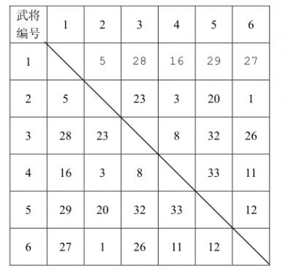
双方选将过程如下所示：
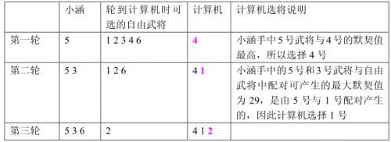
小涵想知道，如果计算机在一局游戏中始终坚持上面这个策略，那么自己有没有可能必胜？如果有，在所有可能的胜利结局中，自己那对用于比武的武将组合的默契值最大是多少？
假设整个游戏过程中，对战双方任何时候均能看到自由武将队中的武将和对方军队的武将。为了简化问题，保证对于不同的武将组合，其默契值均不相同。
输入格式：
共 N 行。
第1行为一个偶数N，表示武将的个数。
第2行到第N行里，第i+1行有N_{i}个非负整数，每两个数之间用一个空格隔开，表示i号武将和i+1，i+2, ..., N号武将之间的默契值 (0 <= 默契值 <= 1,000,000,000)。

输出格式：
共 1 或 2行。
若对于给定的游戏输入，存在可以让小涵获胜的选将顺序，则输出1，并另起一行输出所有获胜的情况中，小涵最终选出的武将组合的最大默契值。
如果不存在可以让小涵获胜的选将顺序，则输出 0。
输入样例1：
6
5 28 16 29 27
23 3 20 1
8 32 26
33 11
12

输出样例1：
32
输入样例2：
8
42 24 10 29 27 12 58
31 8 16 26 80 6
25 3 36 11 5
33 20 17 13
15 77 9
4 50
19

输出样例2：
1
77

【算法分析】 | 【核心代码】
【例题3】推销员
题目描述：
阿明是一名推销员，他奉命到螺丝街推销他们公司的产品。螺丝街是一条死胡同，出口与入口是同一个，街道的一侧是围墙，另一侧是住户。螺丝街一共有N家住户，第i家住户到入口的距离为S_{i}米。由于同一栋房子里可以有多家住户，所以可能有多家住户与入口的距离相等。阿明会从入口进入，依次向螺丝街的X家住户推销产品，然后再原路走出去。
阿明每走1米就会积累1点疲劳值，向第i家住户推销产品会积累A_{i}点疲劳值。阿明是工作狂，他想知道，对于不同的X，在不走多余的路的前提下，他最多可以积累多少点疲劳值。

输入格式:
第一行有一个正整数N，表示螺丝街住户的数量。
接下来的一行有N个正整数，其中第i个整数S_{i}表示第i家住户到入口的距离。数据保证S1 <= S2 <= ... <= Sn < 10⁸。
接下来的一行有N个正整数，其中第i个整数A_{i}表示向第i户住户推销产品会积累的疲劳值。数据保证 A₁ < 10³。

输出格式：
输出N行，每行一个正整数，第i行整数表示当 X=i 时，阿明最多积累的疲劳值。
输入样例1：
5
1 2 3 4 5
1 2 3 4 5

输出样例1：
15
19
22
24
25
输入样例2：
5
1 2 2 4 5
5 4 3 4 1

输出样例2：
12
17
21
24
27

【算法分析】 | 【核心代码】
（三）课堂小结
1. 贪心算法的核心问题：

2. 贪心算法的特点：

3. 贪心算法的难点：

4. 做题建议：
普及班专题研讨2.2-二分答案
执 教：马 骋
班 级：普及班

教学设计：
一、主要内容
通过理论讲解和问题分析，掌握二分搜索和二分答案算法的异同，理解二分答案算法的基本框架和适用范围，能够使用二分答案算法解决普及组难度问题。

二、重点和难点
重点：二分答案算法的基本框架。
难点：不同题目中验证算法的分析与实现。

三、教学过程

（一）基本概念

引例1：猜数字
我任意写一个0到1亿之间的整数，现在请你猜出这个数字。
你每猜一次，我都会反馈你的答案是偏大、偏小还是刚好。
请问有什么高效的方案？
最多猜多少次可以准确地给出答案？为什么这样做很快？

从查找说起
已知某含有 n 个元素的有序序列，如何判断某个元素 x 是否在此序列中？
方案一：顺序查找
方案二：哈希表
方案三：二分查找

二分查找的过程
如下图所示，在顺序存储的10个数中，查找x = 17，使用二分查找如何操作？
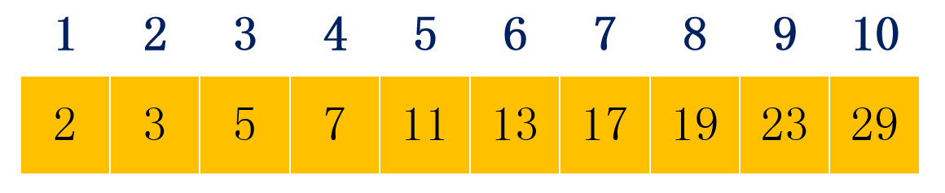

二分查找的程序实现

1. 左闭右开条件下二分查找参考程序
int search(int nums[], int size, int target) {
int left = 0;
int __________________;
while (__________________) {
int middle = left + ((right - left) / 2);
if (nums[middle] > target)
__________________; //target 在左区间，在[left, middle)中
else if (nums[middle] < target)
left = middle + 1;
else
return middle;
}
return -1; // 当 left=right 时没有找到目标值
}

2. 左闭右闭条件下二分查找参考程序
int search(int nums[], int size, int target) {
int left = 0;
int __________________;
while (__________________) {
int middle = left + ((right - left) / 2);
if (nums[middle] > target)
__________________; //target 在左区间，在[left, middle-1]中
else if (nums[middle] < target)
left = middle + 1;
else
return middle;
}
return -1; // 当 left>right 时没有找到目标值
}

3. 使用STL实现二分查找
(1) lower_bound(l, r, x) : 函数返回大于等于 x 的最小的位置
(2) upper_bound(l, r, x) : 函数返回大于 x 的最小的位置

练习：对于数组 a[8] = {1,2,3,5,5,5,8,9}
找到第一个“≥5”的元素：
找到最后一个“＜5”的元素：
找到第一个“＞5”的元素：
找到最后一个“≤5”的元素：
引例2：求方程的根
已知方程：f(x) = ax³ + bx² + cx + d = 0 ，求该方程的根。
给出该方程中各项的系数（a,b,c,d均为实数）并约定该方程存在三个不同实根（根的范围在 −100 至 100 之间），且根与根之差的绝对值≥1。要求由小到大依次在同一行输出这三个实根（根与根之间留有空格），并精确到小数点后 2 位。

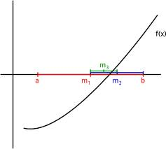
【问题分析】
枚举根的值域中的每一个整数x(-100≤x≤100)。由于根与根之差的绝对值≥1，因此设定搜索区间[x1，x2)，其中x1=x，x2=x+1。若
⑴ f(x1)=0，则

⑵ f(x1)*f(x2)>0，则；

⑶ f(x1)*f(x2)<0，则

如果确定根x在区间[x1，x2)内，( f(x1)*f(x2)<0 )，可以采用二分法求得在该区间找到根的确切位置。
核心程序

二分答案的定义
在答案可能值区间内，利用二分枚举，判断值是否满足要求，不断逼近答案，最终得到答案。
通过二分答案，可以将最优性问题转化为可行性问题。
适合使用二分答案的题目一般满足以下特征：
1. 当且仅当答案的范围已知且具有单调性，标志是要求“最小值最大化”或“最大值最小化”
2. 答案是可以枚举的整数（或有限精度小数）
3. 通过检验答案，可以方便地判断出答案是过大还是过小（二分答案的关键）
（二）经典例题

例题1：洗衣服
洗完衣服后，你就要弄干衣服。衣服在自然条件下用1个单位的时间可以晒干A点湿度。现在买了1台烘衣机，使用烘衣机可以让你用1个单位的时间使1件衣服除开自然晒干的A点湿度外，还可烘干B点湿度，但在1个单位的时间内只能对1件衣服使用。
N件衣服因为种种原因而不一样湿，现在告诉你每件衣服的湿度，要你求出弄干所有衣服的最少时间（湿度为0为干）。

输入格式：
第一行N，A，B；
接下来N行，每行一个数，表示衣服的湿度；
1 <= 湿度, A、B <= 500000, 1 <= N <= 500000。

输出格式：
一行一个整数，表示最少时间。

输入样例：
3 2 1
1
2
3

输出样例：
1

样例解析：
第1个单位时间内，用机器处理第3件衣服，此外，所有衣服自然晒干2。

【算法分析】 | 【核心代码】
例题2：网线主管
仙境的居民们决定举办一场程序设计区域赛。裁判委员会完全由自愿组成，他们承诺要组织一次史上最公正的比赛。他们决定将选手的电脑用星形拓扑结构连接在一起，即将它们全部连到一个单一的中心服务器。为了组织这个完全公正的比赛，裁判委员会主席提出要将所有选手的电脑等距离地围绕在服务器周围放置。
为购买网线，裁判委员会联系了当地的一个网络解决方案提供商，要求能够提供一定数量的等长网线。裁判委员会希望网线越长越好，这样选手们之间的距离可以尽可能远一些。
该公司的网线主管承接了这个任务。他知道库存中每条网线的长度（精确到厘米），并且只要告诉他所需的网线长度（精确到厘米），他都能够完成对网线的切割工作。但是，这次，所需的网线长度并不知道，这让网线主管不知所措。
你需要编写一个程序，帮助网线主管确定一个最长的网线长度，并且按此长度对库存中的网线进行切割，能够得到指定数量的网线。

输入数据：
第一行包含两个整数N和K，以单个空格隔开。N (1 <= N <= 10000) 是库存中的网线数，K (1 <= K <= 10000) 是需要的网线数量。接下来N行，每行一个数，为库存中每条网线的长度（单位：米）。所有网线的长度至少1m，至多100km。输入中的所有长度都精确到厘米，即保留到小数点后两位。

输出数据：
网线主管能够从库存的网线中切出指定数量的网线的最长长度（单位：米）。必须精确到厘米，即保留到小数点后两位。若无法得到长度至少为1cm的指定数量的网线，则必须输出“0.00”（不包含引号）。

样例输入：
4 11
8.02
7.43
4.57
5.39

样例输出：
2.00

【算法分析】 | 【核心代码】

【算法分析】 | 【核心代码】

例题3：河中跳房子
每年奶牛们都要举办各种特殊版本的跳房子比赛，包括在河里从一个岩石跳到另一个岩石。这项激动人心的活动在一条长长的笔直河道中进行，在起点和离起点L远 (1≤L≤1,000,000,000)的终点处均有一个岩石。在起点和终点之间，有N (0≤N≤50,000) 个岩石，每个岩石与起点的距离分别为D_{i} (0<D_{i}<L) 。
在比赛过程中，奶牛轮流从起点出发，尝试到达终点，每一步只能从一个岩石跳到另一个岩石。当然，实力不济的奶牛是没有办法完成目标的。
农夫约翰为他的奶牛们感到自豪并且年年都观看了这项比赛。但随着时间的推移，看着其他农夫的胆小奶牛们在相距很近的岩石之间缓慢前行，他感到非常厌烦。他计划移走一些岩石，使得从起点到终点的过程中，最短的跳跃距离最长。他可以移走除起点和终点外的至多 M (0≤M≤N) 个岩石。
请帮助约翰确定移走这些岩石后，最长可能的最短跳跃距离是多少？

输入数据：
第一行包含三个整数L,N,M，相邻两个整数之间用单个空格隔开。
接下来N行，每行一个整数，表示每个岩石与起点的距离。岩石按与起点距离从近到远给出，且不会有两个岩石出现在同一个位置。

输出数据：
一个整数，最长可能的最短跳跃距离。

样例输入：
25 5 2
2
11
14
17
21

样例输出：
4

【算法分析】 | 【核心代码】

（三）课堂小结
1. 二分答案题目的特点：
2. 二分答案题目的重点：

3. 二分答案题目的难点：

4. 判断二分答案题目的关键点：

普及班专题研讨3-搜索基础及其应用
执 教：顾大成
班 级：普及班

教学设计：
一、主要内容
通过对问题的分析和解决过程，熟悉搜索状态树、宽搜和深搜框架等基本概念，掌握宽搜和深搜的搜索策略，能够选择不同搜索策略解决实际问题。
二、重点和难点
重点：宽搜和深搜的策略、框架和基本思想
难点：选择恰当搜索策略解决实际问题
三、教学过程
（一) 基本概念
1.宽搜和深搜算法思想
宽搜（bfs） | 深搜（dfs）

2.宽搜和深搜算法框架
宽搜（bfs） | 深搜（dfs）

（二）经典例题
例1 抓住那头牛
【问题描述】
农夫知道一头牛的位置，想要抓住它。农夫和牛都位于数轴上，农夫起始位于点N(0<=N<=100000)，牛位于点K(0<=K<=100000)。
农夫有两种移动方式：
1.从X移动到X-1或X+1，每次移动花费一分钟
2.从X移动到2*X，每次移动花费一分钟
假设牛没有意识到农夫的行动，站在原地不动。问：农夫最少需要花多少时间才能抓住那头牛？
【输入样例】matrix.in
3 5
【输出样例】matrix.out
2
【问题分析】
状态表示： 初始状态： 目标状态：

状态转移：

约束条件：

例2 走迷宫
【问题描述】
一个迷宫由R行C列（ 1<= R，C <= 40)格子组成，有的格子里有障碍物，不能走，用‘#’表示，；有的格子是空地，可以走，用‘.’表示。迷宫左上角和右下角都是'.'。
给定一个迷宫，求从左上角走到右下角最少需要走多少步(数据保证一定能走到)。只能在水平方向或垂直方向走，不能斜着走。注意：计算步数要包括起点和终点。
【样例输入】 【样例输出】
4 4 7
..##
#...
#.#.
#.#.
【问题分析】
状态表示： 初始状态： 目标状态：

状态转移：

约束条件：

例3 细胞
【问题描述】
一矩形阵列由数字0到9组成,数字1到9代表细胞,细胞的定义为沿细胞数字上下左右若还是细胞数字则为同一细胞,求给定矩形阵列的细胞个数。（1<=m,n<=100）
【输入格式】
第一行输入n和m表示阵列的行数和列数。
接下来n行，每行m个数字，数字之间没有空格，表示具体的阵列。
【输出格式】
输出一个数字表示细胞的数量。
【输入样例】
4 10
0234500067
1034560500
2045600671
0000000089
【输出样例】
4
【问题分析】
状态表示： 初始状态： 目标状态：

状态转移：

约束条件：

例4 全排列
【问题描述】给定n（n<=10)，按字典顺序输出1~n的全排列(数字不能重复)。
【输入样例】3
【输出样例】
1 2 3
1 3 2
2 1 3
2 3 1
3 1 2
3 2 1
【问题分析】
状 态 表 示：
状态i拓展情况：
判 重 条 件：
递 归 回 溯：

【例4拓展】选排列
设有n个整数的集合｛1,2,…,n｝，从中取出任意r个数进行排列（r<n），试列出所有的排列。
输入样例
4 3
输出样例
1 2 3
1 2 4
1 3 2
1 3 4
1 4 2
……
【问题分析】
状 态 表 示：
状态i拓展情况：
判 重 条 件：
递 归 回 溯：

【例4拓展】组合

【问题描述】

给定两个正整数n和r（n<=8，r<=n)，在1~n中选取r个数形成一个集合，按字典序输出。 注意同一个集合输出一次，譬如：集合{1,2}、{2,1}只需输出{1,2}即可。

【样例输入】

3 2

【样例输出】

1 2

1 3

2 3
【问题分析】
状 态 表 示：
状态i拓展情况：
判 重 条 件：
递 归 回 溯：

例5 N皇后

【问题描述】

在N*N(N<=10)的棋盘上放N个皇后，使得她们不能相互攻击。两个皇后能相互攻击当且仅当它们在同一行，或者同一列，或者同一条对角线上。找出一共有多少种放置方法。

【输入】 【输出】

第一行输入N。 输出方案总数。

【输入样例】 【输出样例】

8 92
【问题分析】
状 态 表 示：
状态i拓展情况：
判 重 条 件：
递 归 回 溯：

例6 数水塘

【问题描述】

给定一个 N行M列 (1 <= N <= 100; 1 <= M <= 100) 的区域。每个区域用‘w’表示有水，用‘.’表示陆地。 如果一个区域有水且它相邻的区域也有水则同属一个水塘。一个区域最多有八个相邻的区域。根据给定的地图，统计有多少个水塘？

【样例输入】 【样例输出】

5 5 3

ww...

.ww.w

.w...

...w.

.ww.w
【问题分析】
状 态 表 示：
状态i拓展情况：
判 重 条 件：
递 归 回 溯：

（三）实际应用

应用1 迷宫

【问题描述】

设有一个N*N(2<=N<10)方格的迷宫，入口分别在左上角和右上角。迷宫格子中分别放0和1,0表示可通，1，表示不能通过，入口和出口肯定是0。迷宫走的规则如下：即从某个点开始，有八个方向可走，前进方格中的数字为0时表示可以通过，为1时表示不可通过，要另找路径。找出所有从入口（左上角）到出口（右上角）的路径（不能重复），输出路径总数，如果无法到达，则输出0。

【输入】

第一行输入N。

接下来N行，每行N个数字，0或1，描述迷宫。

【输出】

输出路径总数。

【样例输入】 【样例输出】

3 2

0 0 0

0 1 1

1 0 0

【问题分析】

应用2 素数环
【问题描述】
输入n(2<=n<=20)，把1到n这n个数摆成一个环，要求相邻的两个数的和是一个素数。输出任意一个合法答案。
【输入】
输入一行一个数n。
【输出】
输出1到n的一个排列，表示一个环。如果无解，则输出-1。
【样例输入】
4
【样例输出】
1 2 3 4
【问题分析】

应用3 九宫格
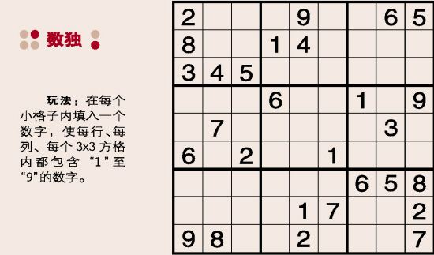
【样例输入】
0 0 5 3 0 0 0 0 0
8 0 0 0 0 0 0 2 0
0 7 0 0 1 0 5 0 0
4 0 0 0 0 5 3 0 0
0 1 0 0 7 0 0 0 6
0 0 3 2 0 0 0 8 0
0 6 0 5 0 0 0 0 9
0 0 4 0 0 0 0 3 0
0 0 0 0 0 9 7 0 0
【样例输出】
1 4 5 3 2 7 6 9 8
8 3 9 6 5 4 1 2 7
6 7 2 9 1 8 5 4 3
4 9 6 1 8 5 3 7 2
2 1 8 4 7 3 9 5 6
7 5 3 2 9 6 4 8 1
3 6 7 5 4 2 8 1 9
9 8 4 7 6 1 2 3 5
5 2 1 8 3 9 7 6 4
【问题分析】

（四）课堂小结
宽搜和深搜算法比较
搜索分类 | 数据结构 | 解决问题
宽度优先搜索
深度优先搜索

普及班专题研讨5-图论基础

执 教 者：陈鹏
班 级：普及班

教学设计：
1、主要内容
（1）图的基本概念
（2）图的存储
（3）图的遍历及应用
（4）最短路径（Dijkstra算法）
2、重点难点
重点：建图、图的遍历算法（DFS、BFS）
难点：最短路径（Dijkstra算法）
- 教学过程
（1）图的基本概念
通过哥尼斯堡七桥问题引出图的概念，详细讲授图中的一些常用术语（图的构成、图的应用、图的种类、定点的度、路径与环）
（2）图的存储
详细讲解邻接矩阵、邻接表的实现，如何通过邻接矩阵和邻接表进行建图。
（3）图的遍历及应用
深度优先遍历（DFS）：
例1：信息传递
问题描述：有n个同学（编号为1到n）正在玩一个信息传递的游戏。在游戏中每人都有一个固定的信息传递对象（即每人只会把信息告诉一个人）。其中，编号为i的同学的信息传递对象是编号为Ti的同学。
游戏开始时，每人都只知道自己的生日。之后每一轮中，所有人会同时将自己当前所知的生日信息告诉各自的信息传递对象。
当有人从别人口中得知自己的生日时，游戏结束。请问该游戏一共可以进行几轮？
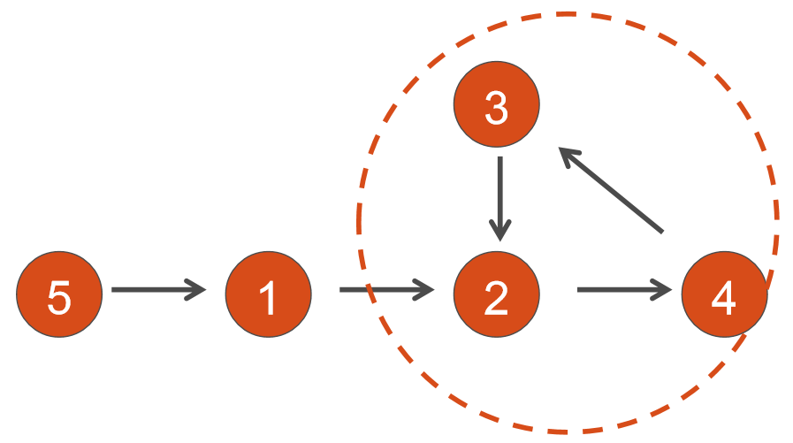
讲解：
把每个同学看成一个点，信息的传递就是在他们之间连有向边，游戏轮数就是求最小环。
显然，对于有向图，如果考虑从每一个点出发，用DFS求出它到自己的距离，如果不能遍历到自己，则该点不在环中。但是这样做的复杂度高。
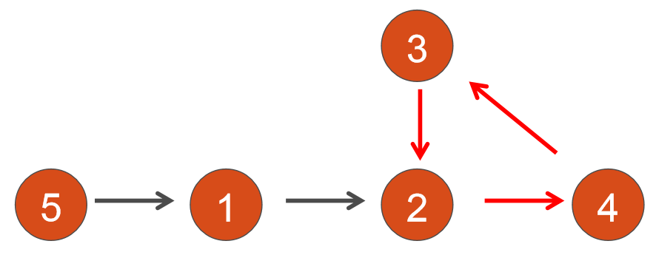
考虑到“每个节点有且只有一条出边”，因此，每个点至多在一个环中出现，即每个节点只需访问1次！
判环时无需判断“下一步”是否再次到达自己，只需判断“是否已访问”。
解决：fa数组维护每个节点所在搜索树的“代表元”（根节点编号），如果在dfs过程中发现“某点已访问，且同属一棵搜索树（同一个环）”，则更新“环长”。
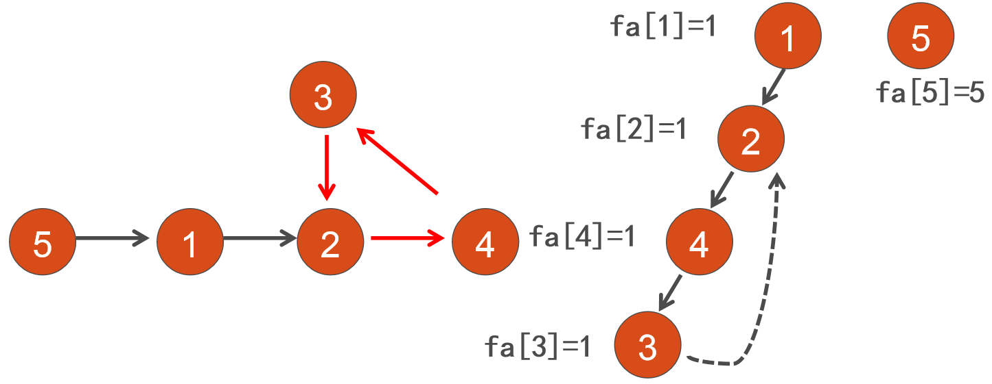

广度优先遍历（BFS）：
例2：寻找道路
问题描述：在有向图G中，每条边的长度均为1，现给定起点和终点，请你在图中找一条从起点到终点的最短路径，要求该路径上所有点的出边所指向的点都直接或间接与终点连通。注意：图中可能存在重边和自环，题目保证终点没有出边。请输出符合条件的路径长度。如果这样的路径不存在，输出-1。
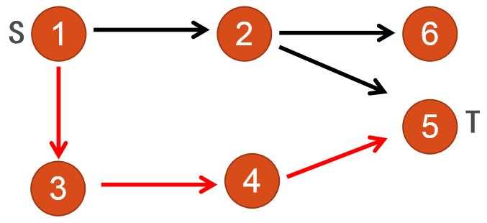
讲解：
1）难点：如何保证路径上所有点的出边所指向的点都直接或间接与终点连通？
2）解决：存反图（在原图上把所有边的方向取反后得到的图），从终点出发进行bfs，无法遍历到的点即为“与终点不连通的点”（姑且称为“坏点”）。
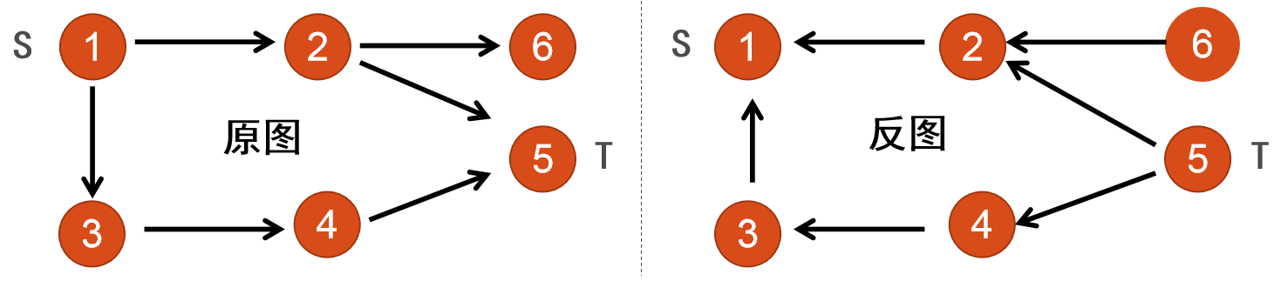
在原图中进行bfs遍历，避开有边指向“坏点”的节点（例如2号节点）。
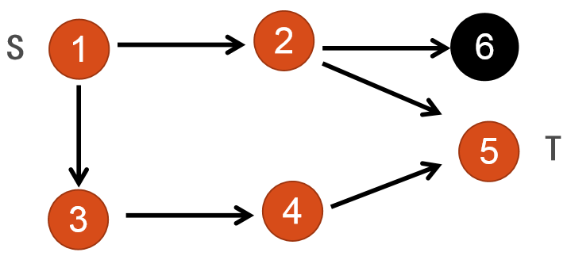

拓扑排序：
拓扑排序主要循环执行以下两步，直到不存在入度为0的顶点：
1）选择任意一个入度为0的顶点并输出；
2）从图中删除该顶点及其所有出边。
循环结束后，若输出的顶点数小于图中的顶点数，则说明有环；否则输出
的顶点序列就是拓扑序列中的一种。
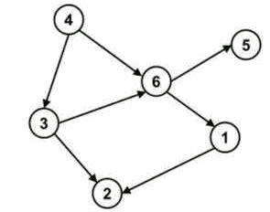
算法实现：结合BFS框架可以高效实现：
1）建立空的拓扑序列A；
2）预处理所有点的入度deg[i]，起初把所有入度为0 的点入队；
3）取出队头结点x，并把x加入拓扑序列A；
4）对于从x出发的每条边<x,y>，把deg[y]减1，若被减为0，则把y入队；
5）重复3~4步，直到队列为空，此时A即为所求。

例3：车站分级
问题描述：一条单向的铁路线上，依次有编号为1, 2, …, n的n个火车站。每个火车站都有一个级别，最低为 1 级。现有若干趟车次在这条线路上行驶，每一趟都满足如下要求：如果这趟车次停靠了火车站 x，则始发站、终点站之间所有级别大于等于火车站x 的都必须停靠。（注意：起始站和终点站自然也算作事先已知需要停靠的站点）
讲解：
根据题意，如果你停靠了一个站点，所有等级大于等于这个站点的站点都要停靠，反过来也就是所有起始站和终点站中间没有停靠的站点的等级一定小于停靠的站点。将所有没停靠的站点（等级低）向停靠的站点（等级高）连边，然后利用拓扑排序判断层数即可。

（4）最短路径（Dijkstra算法）
1）单源最短路问题
SSSP：Single Source Shortest Path
求以 st 点为起点到其他结点的最短路径长度，min dist[1...n]。特别地，dist[st]=0。
2）松弛操作
用数组d记录每个顶点的最短路径估计值。若用u来松弛 v，就是判断是否 d[u] + w[u][v] < d[v]，如果该式成立则用d[u] + w[u][v] 更新d[v]，否则不变。
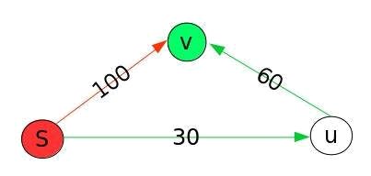
d[u] = 30
d[v] = 100
d[u] + w[u][v] < d[v]
d[v] = d[u] + w[u][v]

Dijkstra算法：
特点：基于贪心思想，仅适用于求边权为正的有向图或无向图的单源最短路。
算法流程：
1）初始化d[源点]=0，其余顶点的d值为无穷大；
2）在所有未标记顶点中找d值最小的顶点x，并标记之；
3）对x的所有未标记邻接点进行“松弛操作”；
4）重复上述2~3两个步骤，直至所有顶点都被标记。
特别说明：Dijkstra算法基于贪心思想，一旦某顶点被选中并加了访问标记，则不再被其他顶点松弛！
算法框架：
定义数组G，存储图
定义数组d，存储源点到各点的最短距离
dijkstra(s) { //s是源点
初始化d数组;
for(循环n次) {
u=使d[u]最小的还未被访问的顶点的标号
记u已经被访问
for (从u出发能到达的所有顶点v)
if (v未被访问 && d[v]可以被松弛)
优化d[v];
}
}

4、上机实战练习
1）最短路（Home）
【问题描述】
一张无向图有N（2<=N<=1000）个顶点，M条边（1<=M<=2000），求从点1出发到达点N的最短距离。保证存在最短路。
【输入格式】
第1行：两个整数：N和M。
第2行... M+1行：三个以空格分隔的整数的描述一条无向边，起点至终点 路径长度（范围1..100)。
【输出格式】
一行一个整数，从点1出发到达点N的最短距离。
【输入样例】
5 5
1 2 20
2 3 30
3 4 20
4 5 20
1 5 100
【输出样例】
90

2）糖果
【问题描述】
有N个孩子(N<=3000)分糖果，有M个关系(M<=150,000)。每个关系形如：A B C，表示第B个孩子比第A个孩子多分到的糖果数目，不能超过 C。求第N个孩子最多比第1个孩子能多分几个糖果。
【输入格式】
第一行包括两个整数N和M（用单个空格隔开），分别表示孩子数和关系数。
接下来M行，表示M个关系，每个关系形如：A B C（用单个空格隔开）。
【输出格式】
一个整数，表示第N个孩子最多比第1个孩子能多分的糖果数。
【输入样例】
2 2
1 2 5
2 1 4
【输出样例】
5
【数据规模】所有运算都在32位有符号整数范围内。

3）刻录光盘
【问题描述】
在夏令营快要结束的时候，很多营员提出来要把整个夏令营期间的资料刻录成一张光盘给大家，以便大家回去后继续学习。组委会觉得这个主意不错！可是组委会一时没有足够的空光盘，没法保证每个人都能拿到刻录上资料的光盘，又来不及去买了，怎么办呢？
组委会把这个难题交给了你，你分析了一下所有营员的地域关系，发现有些营员是一个城市的，其实他们只需要一张就可以了，因为一个人拿到光盘后，其他人可以带着U盘之类的东西去拷贝啊！
可是，你调查后发现，由于种种原因，有些营员并不是那么的合作，他们愿意某一些人到他那儿拷贝资料，当然也可能不愿意让另外一些人到他那儿拷贝资料，这与我们JSOI宣扬的团队合作精神格格不入！
现在假设总共有N个营员（2<=N<=200），每个营员的编号为1~N。你给每个人发了一张调查表，让每个营员填上自己愿意让哪些人到他那儿拷贝资料。当然，如果A愿意把资料拷贝给B，而B又愿意把资料拷贝给C，则一旦A获得了资料，则B，C都会获得资料。
现在，请你编写一个程序，根据回收上来的调查表，帮助计算出组委会至少要刻录多少张光盘，才能保证所有营员回去后都能得到夏令营资料？
【输入格式】
先是一个数N，接下来的N行，分别表示各个营员愿意把自己获得的资料拷贝给其他哪些营员。即输入数据的第i+1行表示第i个营员愿意把资料拷贝给那些营员的编号，以一个0结束。如果一个营员不愿意拷贝资料给任何人，则相应的行只有1个0，一行中的若干数之间用一个空格隔开。
【输出格式】
一个正整数，表示最少要刻录的光盘数。
【输入样例】
5
2 4 3 0
4 5 0
0
0
1 0
【输出样例】
1

普及班专题研讨6-动态规划基础及其应用
执 教：林厚从
班 级：普及班

教学设计：
一、主要内容
通过“图的最短路径问题”复习动态规划的基础知识，以“数字三角形问题”为例，分析搜索和动态规划两类重要算法的共性之处，加深对动态规划状态和状态转移方程的理解。通过线性动态规划、多维动态规划、0/1背包及变形和区间动态规划这4个模型的深入分析，学会解决此类动态规划问题。
二、重点和难点
重点：问题抽象、状态表示、状态转移方程、算法优化
难点：模型建构、状态表示、状态转移方程
三、教学过程
（一）动态规划基础知识回顾
1、最短路径问题：求下图中顶点1到顶点n（11）的最短距离。
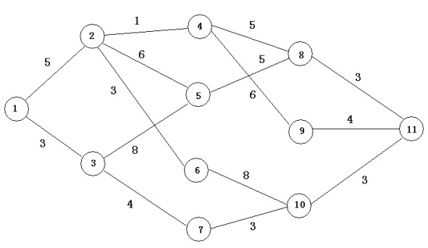

- 状态表示：

（2）状态转移方程：

（3）阶段：

（4）概念理解：

2、从搜索到动态规划——以数字三角形为例
问题描述：codevs1220
下图给出了一个数字三角形。
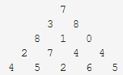
从三角形顶部到底部有很多条不同的路径。对于每条路径，把路径上面的数加起来可以得到一个和，你的任务就是找到最大的和。
注意：路径上的每一步只能从一个数走到下一层上和它最近的左边的那个数或者右边的那个数。
每个数的范围[0..100]，行数不超过100。
样例输出：30。

- 深搜代码及记忆化方法：

- 动态规划状态表示、转移方程、代码：

- 模型1——线性动态规划
模型1、最长不下降子序列(LIS)
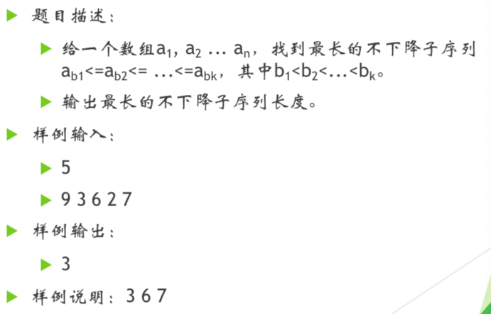

- 状态表示：

- 状态转移方程：

（3）核心代码：

（4）应用举例：
讨论1、合唱队形

讨论2、加工小木棒

讨论3、WZK走路

- 小结：

- 模型2——多维动态规划
模型2、最长公共子序列(LCS)
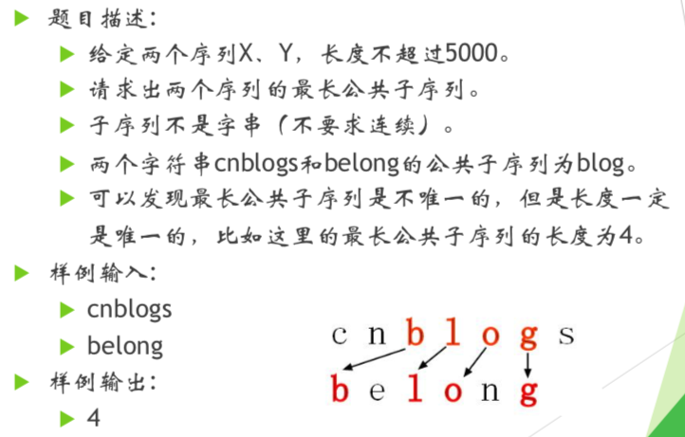

- 状态表示：

- 状态转移方程：

- 核心代码：

- 应用举例：
讨论1、书的复制

讨论2、传纸条

讨论3、乌龟棋

- 小结：

- 模型3——01背包及变形
模型3、01背包问题
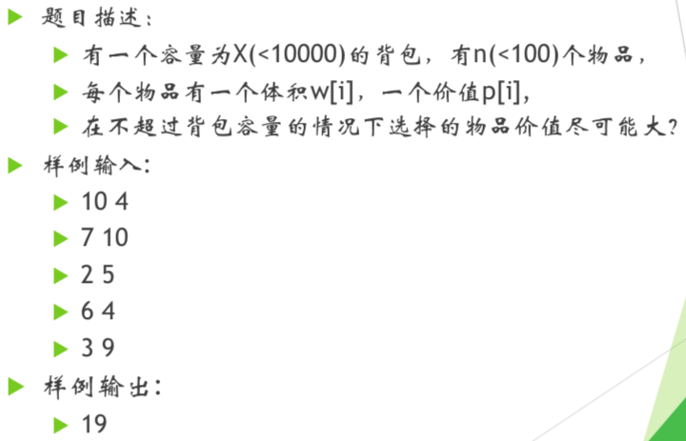

- 状态表示：

- 状态转移方程：

- 核心代码：

（4）0/1背包变形

（5）应用举例：
讨论1——猪猪储蓄罐

讨论2——增肥计划

（五）模型4——区间动态规划
模型4、区间DP—乘积最大
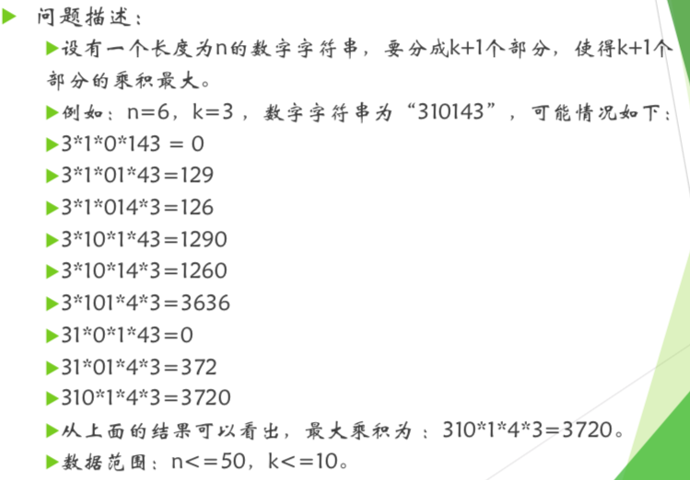

- 状态表示：

- 状态转移方程：

- 核心代码：

- 应用举例：
讨论1——添加括号

讨论2——石子合并

（六）课堂小结：

普及班专题研讨7-杂题选讲
执 教：刘超
班 级：普及班

教学设计：
一、主要内容
通过精选几道典型性例题，考察选手综合运用所学的基本算法与数据结构、搜索及其剪枝、简单动态规划等知识与技能解决实际问题的能力。
二、重点和难点
重点：活用各类基本算法与数据结构、熟练掌握DFS的暴力写法。
难点：敢于尝试各类搜索剪枝优化、初步掌握从集合的角度分析动态规划的新思路。
三、教学过程
（一）打牢算法基础
枚举、贪心、递推、递归、分治、二分、搜索、动归等算法，以及前缀和、差分、尺取、倍增、离散化等技巧。它们简洁易懂，却又蕴含着巧妙而深刻的思想，作为构建算法体系的基本单位，贯穿整个程序设计竞赛的始末。
永远不要小瞧这些基本思想，认真学习它们对于理解更加高深的算法有着极大的帮助，甚至可能帮你开启发现新算法的一扇窗。
例1、最大连续和问题（洛谷P1115）
【问题描述】给定一个长度为 n 的序列 a，选出其中连续且非空的一段使得这段和最大。
【输入格式】第一行包含一个整数 n，表示序列的长度。第二行包含 n 个整数，表示序列 a。
【输出格式】一行一个整数表示最大连续和。
【输入样例】
7
2 -4 3 -1 2 -4 3
【输出样例】
4
【数据规模】
对于 50% 的数据，满足 1≤n≤10³ , −10⁴≤a_{i}≤10⁴。
对于 100% 的数据，满足 1≤n≤10⁵ , −10⁴≤a_{i}≤10⁴。
【分析】
- 思路分析：

2、核心代码：

（二）用活数据结构
程序 = 算法+数据结构。数据结构是算法实现的基础，算法总要依赖于某种数据结构来实现。如果把算法比喻成美丽灵动的舞者，那么数据结构就是舞者脚下广阔而坚实的舞台。
栈、队列、链表、哈希、字符串、树、图等数据结构的设计思路来源于程序设计中的各种基本算法思想，同时又为我们进一步研究和实现更加深入的算法提供了工具基础。
例2、最大连续和问题(AcWing135)
【问题描述】输入一个长度为 n 的整数序列，从中找出一段长度不超过 m 的连续子序列，使得子序列中所有数的和最大。
【输入格式】第一行包含两个正整数 n 和 m。第二行包含 n 个数，表示整数序列。
【输出格式】一个整数，表示最大子段和。
【输入样例】
输入样例：
6 4
1 -3 5 1 -2 3
【输出样例】
7
【数据规模】
30%的数据，满足1≤m≤n≤3000
100%的数据，满足1≤m≤n≤300000, 保证所有输入和最终结果都在 int 范围内。
【分析】
- 思路分析：

2、核心代码：

（三）智慧搜索剪枝
搜索是 OI 之路上人人必会的强大算法。自古便有名言：“暴力出奇迹”。搜索常常是与正解对拍的板子，甚至有时就是正解。在不少考试中，打好所有暴力就可以拿到不错的分数。
“搜索是万能的，但没有剪枝的爆搜万万不能”。正确性，准确性，高效性是剪枝的基本原则；优化搜索顺序、可行性剪枝、最优性剪枝、记忆化等则是剪枝的常用手段。
例3、最大表面积问题（洛谷P1731 [NOI1999]）
【问题描述】Tom 的生日快到了，Jerry 打算制作一个体积为 Nπ 的 M 层生日蛋糕送给他。
已知蛋糕的每层都是一个圆柱体，设从下往上数第 i (1 <= i <= M) 层蛋糕是半径为 Ri, 高度为 Hi 的圆柱。当 i < M 时，要求 Ri > Ri+1 且 Hi > Hi+1。
由于要在蛋糕上抹奶油，为不让 Tom 吃得太胖，Jerry 希望蛋糕外表面（最下一层的下底面除外）的面积 Q 最小。 令 Q = Sπ。 请编程对给出的 N 和 M，找到一种蛋糕的制作方案（适当的 Ri 和 Hi 的值），使得 S 最小。输出 S。
附：圆柱公式
体积 = πR²H ，侧面积 = 2πRH , 底面积 = πR²
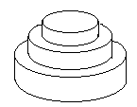
【输入格式】行包含两个正整数 N 和 M，分别表示待制作的蛋糕的体积为 Nπ 和蛋糕的层数 M。
【输出格式】一行一个正整数 ，表示最小表面积 S。若无解，则直接输出 0。
【输入样例】
100 2
【输出样例】
68
【数据规模】
30%的数据满足N <= 100，M <= 5；
80%的数据满足N <= 10000，M <= 10；
100%的数据满足N <= 10000，M <= 20。除 Q 外，保证以上所有数据皆为正整数 。
【分析】
- 思路分析：

2、核心代码：

（四）另辟动规蹊径
动态规划的理论性和实践性都比较强。对于新手而言，一开始不必纠缠于“阶段、状态、决策”、“重叠子问题、最优子结构、无后效性”等抽象概念，尝试先从集合的角度去分析一些经典模型，摸索一些解题套路。
当然，动态规划的艺术在于状态设计和子结构的挖掘，这往往是一件考察智力而非套路的事情。
例4、青蛙跳石头问题（NOIP2005提高组第二题）
【问题描述】河上有一座独木桥，一只青蛙想沿着独木桥从河的一侧跳到另一侧。在桥上有一些石子，青蛙很讨厌踩在这些石子上。由于桥的长度和青蛙一次跳过的距离都是正整数，我们可以把独木桥上青蛙可能到达的点看成数轴上的一串整点：0，1，……，L（其中 L 是桥的长度）。坐标为 0 的点表示桥的起点，坐标为 L 的点表示桥的终点。青蛙从桥的起点出发，不停地向终点方向跳跃。一次跳跃的距离是 S 到 T 之间的任意正整数（S <= T，包括 S 和 T）。当青蛙跳到或跳过坐标为 L 的点时，就算青蛙已经过了河。
现给出独木桥的长度 L，青蛙跳跃的距离范围 S 和 T，桥上石子的位置。你的任务是确定青蛙要想过河，最少需要踩到的石子数。
【输入格式】第一行有 1 个正整数 L（1 <= L <= 10⁹），表示独木桥的长度。第二行有 3 个正整数 S，T，M，分别表示青蛙一次跳跃的最小距离，最大距离，及桥上石子的个数，其中 1 <= S <= T <= 10，1 <= M <= 100。第三行有 M 个不同的正整数分别表示这 M 个石子在数轴上的位置（数据保证桥的起点和终点处没有石子）。所有相邻的整数之间用一个空格隔开。
【输出格式】输出一个整数，表示青蛙过河最少需要踩到的石子数。
【输入样例】
10
2 3 5
2 3 5 6 7
【输出样例】
2
【数据规模】
对于 30 % 的数据， 1≤L≤10⁴，1≤S≤T≤10,1≤M≤100。
对于 100 % 的数据， 1≤L≤10⁴，1≤S≤T≤10,1≤M≤100。
【分析】
- 思路分析：

- 核心代码：

（五）常做思维体操
信息学竞赛被誉为“头脑的风暴，思维的体操”。近几年来，信息学竞赛越来越偏爱考察思维性问题，该问题常常无法套用现成算法，需要我们摆脱思维定势，点燃思维火花。
常做思维体操，让信息学竞赛不只是聪明学生的游戏，而是使所有学生都能变得聪明的游戏。
例5、蚂蚁爬竹竿问题(POJ 1852)
【问题描述】n 只蚂蚁以每秒 1cm 的速度在长为 Lcm 的竹竿上爬行。当蚂蚁爬到竹竿的两端时就会自动掉落。由于竹竿太细，当两只蚂蚁相遇时，它们不能交错而过，只能掉头（掉头时间忽略不计）。对于第 i 只蚂蚁，我们知道它距离竹竿左端的距离为 xi，但不知道它当前的朝向。请计算所有蚂蚁落下竹竿所需的最短时间和最长时间。。
【输入格式】第一行包含两个数，分别表示竹竿的长度 L(1<=L<=10⁶)和蚂蚁的数量 n(1<=n<=10⁶)，第二行表示每个蚂蚁的坐标 xi(0<=xi<=L)。
【输出格式】输出两个数字（用单个空格隔开），分别表示所有蚂蚁从竹竿上掉下来的最早可能的时间和最晚可能的时间。
【输入样例】
10 3
2 6 7
【输出样例】
4 8
【分析】
- 思路分析：

- 核心代码：

四、课堂小结

普及班专题研讨7-杂题选讲
执 教：刘超
班 级：普及班

教学设计：
一、主要内容
通过精选几道典型性例题，考察选手综合运用所学的基本算法与数据结构、搜索及其剪枝、简单动态规划等知识与技能解决实际问题的能力。
二、重点和难点
重点：活用各类基本算法与数据结构、熟练掌握DFS的暴力写法。
难点：敢于尝试各类搜索剪枝优化、初步掌握从集合的角度分析动态规划的新思路。
三、教学过程
（一）打牢算法基础
枚举、贪心、递推、递归、分治、二分、搜索、动归等算法，以及前缀和、差分、尺取、倍增、离散化等技巧。它们简洁易懂，却又蕴含着巧妙而深刻的思想，作为构建算法体系的基本单位，贯穿整个程序设计竞赛的始末。
永远不要小瞧这些基本思想，认真学习它们对于理解更加高深的算法有着极大的帮助，甚至可能帮你开启发现新算法的一扇窗。
例1、最大连续和问题（洛谷P1115）
【问题描述】给定一个长度为 n 的序列 a，选出其中连续且非空的一段使得这段和最大。
【输入格式】第一行包含一个整数 n，表示序列的长度。第二行包含 n 个整数，表示序列 a。
【输出格式】一行一个整数表示最大连续和。
【输入样例】
7
2 -4 3 -1 2 -4 3
【输出样例】
4
【数据规模】
对于 50% 的数据，满足 1≤n≤10³ , −10⁴≤a_{i}≤10⁴。
对于 100% 的数据，满足 1≤n≤10⁵ , −10⁴≤a_{i}≤10⁴。
【分析】
- 思路分析：

2、核心代码：

（二）用活数据结构
程序 = 算法+数据结构。数据结构是算法实现的基础，算法总要依赖于某种数据结构来实现。如果把算法比喻成美丽灵动的舞者，那么数据结构就是舞者脚下广阔而坚实的舞台。
栈、队列、链表、哈希、字符串、树、图等数据结构的设计思路来源于程序设计中的各种基本算法思想，同时又为我们进一步研究和实现更加深入的算法提供了工具基础。
例2、最大连续和问题(AcWing135)
【问题描述】输入一个长度为 n 的整数序列，从中找出一段长度不超过 m 的连续子序列，使得子序列中所有数的和最大。
【输入格式】第一行包含两个正整数 n 和 m。第二行包含 n 个数，表示整数序列。
【输出格式】一个整数，表示最大子段和。
【输入样例】
输入样例：
6 4
1 -3 5 1 -2 3
【输出样例】
7
【数据规模】
30%的数据，满足1≤m≤n≤3000
100%的数据，满足1≤m≤n≤300000, 保证所有输入和最终结果都在 int 范围内。
【分析】
- 思路分析：

2、核心代码：

（三）智慧搜索剪枝
搜索是 OI 之路上人人必会的强大算法。自古便有名言：“暴力出奇迹”。搜索常常是与正解对拍的板子，甚至有时就是正解。在不少考试中，打好所有暴力就可以拿到不错的分数。
“搜索是万能的，但没有剪枝的爆搜万万不能”。正确性，准确性，高效性是剪枝的基本原则；优化搜索顺序、可行性剪枝、最优性剪枝、记忆化等则是剪枝的常用手段。
例3、最大表面积问题（洛谷P1731 [NOI1999]）
【问题描述】Tom 的生日快到了，Jerry 打算制作一个体积为 Nπ 的 M 层生日蛋糕送给他。
已知蛋糕的每层都是一个圆柱体，设从下往上数第 i (1 <= i <= M) 层蛋糕是半径为 Ri, 高度为 Hi 的圆柱。当 i < M 时，要求 Ri > Ri+1 且 Hi > Hi+1。
由于要在蛋糕上抹奶油，为不让 Tom 吃得太胖，Jerry 希望蛋糕外表面（最下一层的下底面除外）的面积 Q 最小。 令 Q = Sπ。 请编程对给出的 N 和 M，找到一种蛋糕的制作方案（适当的 Ri 和 Hi 的值），使得 S 最小。输出 S。
附：圆柱公式
体积 = πR²H ，侧面积 = 2πRH , 底面积 = πR²
【输入格式】行包含两个正整数 N 和 M，分别表示待制作的蛋糕的体积为 Nπ 和蛋糕的层数 M。
【输出格式】一行一个正整数 ，表示最小表面积 S。若无解，则直接输出 0。
【输入样例】
100 2
【输出样例】
68
【数据规模】
30%的数据满足N <= 100，M <= 5；
80%的数据满足N <= 10000，M <= 10；
100%的数据满足N <= 10000，M <= 20。除 Q 外，保证以上所有数据皆为正整数 。
【分析】
- 思路分析：

2、核心代码：

（四）另辟动规蹊径
动态规划的理论性和实践性都比较强。对于新手而言，一开始不必纠缠于“阶段、状态、决策”、“重叠子问题、最优子结构、无后效性”等抽象概念，尝试先从集合的角度去分析一些经典模型，摸索一些解题套路。
当然，动态规划的艺术在于状态设计和子结构的挖掘，这往往是一件考察智力而非套路的事情。
例4、青蛙跳石头问题（NOIP2005提高组第二题）
【问题描述】河上有一座独木桥，一只青蛙想沿着独木桥从河的一侧跳到另一侧。在桥上有一些石子，青蛙很讨厌踩在这些石子上。由于桥的长度和青蛙一次跳过的距离都是正整数，我们可以把独木桥上青蛙可能到达的点看成数轴上的一串整点：0，1，……，L（其中 L 是桥的长度）。坐标为 0 的点表示桥的起点，坐标为 L 的点表示桥的终点。青蛙从桥的起点出发，不停地向终点方向跳跃。一次跳跃的距离是 S 到 T 之间的任意正整数（S <= T，包括 S 和 T）。当青蛙跳到或跳过坐标为 L 的点时，就算青蛙已经过了河。
现给出独木桥的长度 L，青蛙跳跃的距离范围 S 和 T，桥上石子的位置。你的任务是确定青蛙要想过河，最少需要踩到的石子数。
【输入格式】第一行有 1 个正整数 L（1 <= L <= 10⁹），表示独木桥的长度。第二行有 3 个正整数 S，T，M，分别表示青蛙一次跳跃的最小距离，最大距离，及桥上石子的个数，其中 1 <= S <= T <= 10，1 <= M <= 100。第三行有 M 个不同的正整数分别表示这 M 个石子在数轴上的位置（数据保证桥的起点和终点处没有石子）。所有相邻的整数之间用一个空格隔开。
【输出格式】输出一个整数，表示青蛙过河最少需要踩到的石子数。
【输入样例】
10
2 3 5
2 3 5 6 7
【输出样例】
2
【数据规模】
对于 30 % 的数据， 1≤L≤10⁴，1≤S≤T≤10,1≤M≤100。
对于 100 % 的数据， 1≤L≤10⁴，1≤S≤T≤10,1≤M≤100。
【分析】
- 思路分析：

- 核心代码：

（五）常做思维体操
信息学竞赛被誉为“头脑的风暴，思维的体操”。近几年来，信息学竞赛越来越偏爱考察思维性问题，该问题常常无法套用现成算法，需要我们摆脱思维定势，点燃思维火花。
常做思维体操，让信息学竞赛不只是聪明学生的游戏，而是使所有学生都能变得聪明的游戏。
例5、蚂蚁爬竹竿问题(POJ 1852)
【问题描述】n 只蚂蚁以每秒 1cm 的速度在长为 Lcm 的竹竿上爬行。当蚂蚁爬到竹竿的两端时就会自动掉落。由于竹竿太细，当两只蚂蚁相遇时，它们不能交错而过，只能掉头（掉头时间忽略不计）。对于第 i 只蚂蚁，我们知道它距离竹竿左端的距离为 xi，但不知道它当前的朝向。请计算所有蚂蚁落下竹竿所需的最短时间和最长时间。。
【输入格式】第一行包含两个数，分别表示竹竿的长度 L(1<=L<=10⁶)和蚂蚁的数量 n(1<=n<=10⁶)，第二行表示每个蚂蚁的坐标 xi(0<=xi<=L)。
【输出格式】输出两个数字（用单个空格隔开），分别表示所有蚂蚁从竹竿上掉下来的最早可能的时间和最晚可能的时间。
【输入样例】
10 3
2 6 7
【输出样例】
4 8
【分析】
- 思路分析：

- 核心代码：

四、课堂小结

